**Comando EXPLAIN sem alteração no modelo e sem melhoria na QUERY 2**

**Consulta executada com o comando EXPLAIN**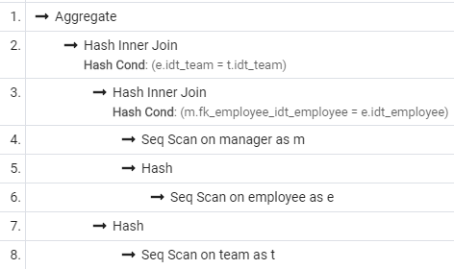

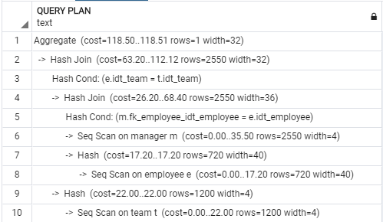

**Plano de consulta executada com o comando EXPLAIN**

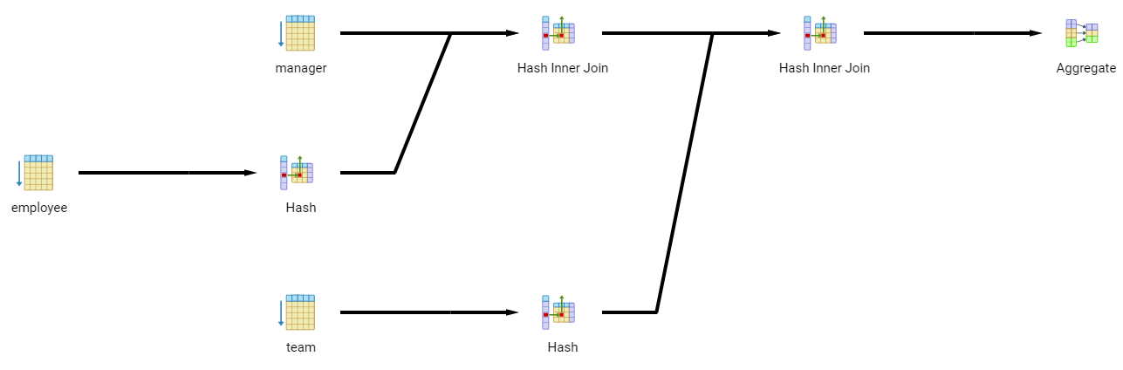

**Árvore de consulta executada com o comando EXPLAIN**

**Comando EXPLAIN com alteração no modelo e sem melhoria na QUERY 2**

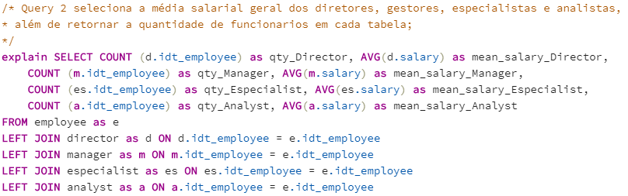

**Consulta alterada e executada com o comando EXPLAIN**

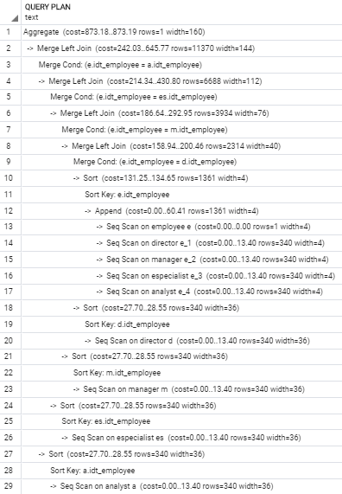



**Comparação entre os planos de consultas antes x depois da alteração do modelo**



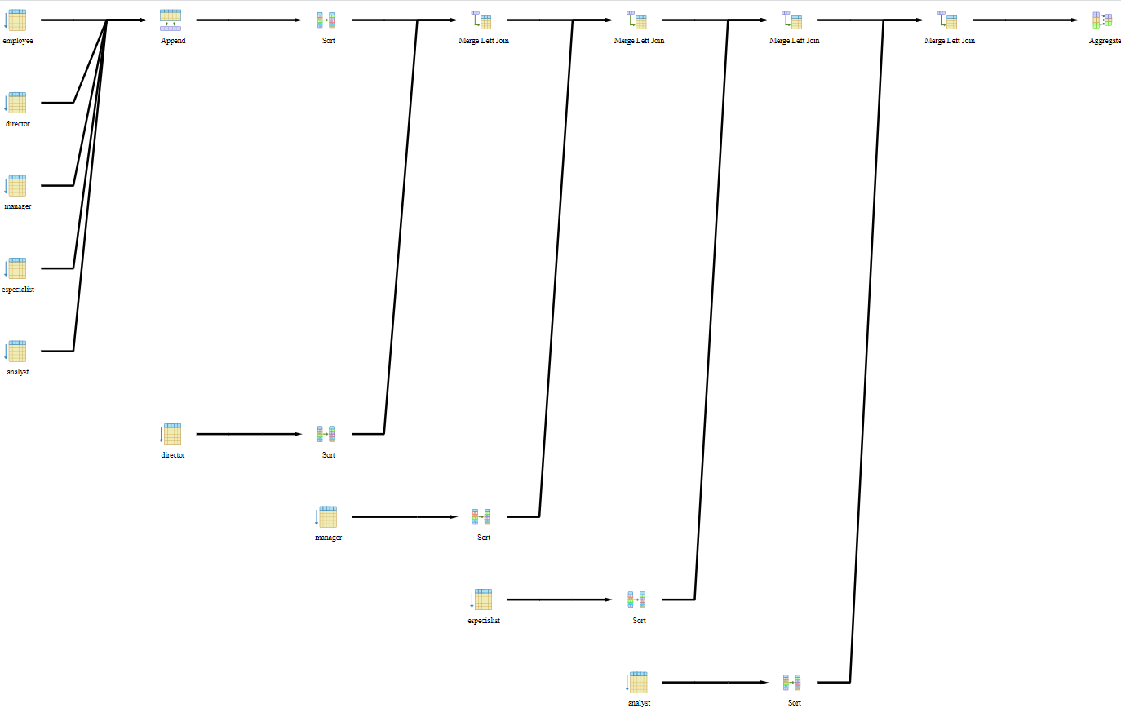

**Comparação entre as árvores de consultas antes x depois da alteração do modelo**

O plano de execução que foi aplicado na primeira consulta “realizada na Parte 1 do trabalho” seleciona a média salarial dos gestores apresentando função de agregação através da cláusula “WHERE”. Faz uma busca sequencial (“seq scan”) varrendo as tabelas “Employee” e “Manager”.

Após a alteração do modelo, no artefato “A” como mencionado, implementamos a herança na tabela “Employee” então vimos uma oportunidade de também alteramos a consulta para retornar além da média salarial dos gestores, as médias salariais dos diretores, especialistas e analistas juntamente com a quantidade de funcionários cadastrados em cada cargo. Além disso, ao contrário da primeira consulta, esta não faz uso da cláusula “WHERE” possibilitando uma outra análise. Se formos comparar com uma consulta que não tenha a cláusula “WHERE” (no caso a nossa segunda consulta) esse processo seria mais custoso por não ocorrer nenhum tipo de seleção, mas o que acontece neste caso é a ocorrência de muitas junções (“joins”) visto que utilizamos muitas tabelas para separar as visualizações. Poderíamos ter mantido a consulta da mesma forma que estava na “Parte 1” do trabalho, porém, decidimos realizar modificações para nos permitir visões, lados opostos das análises comuns.